Винаходи, які придумали діти

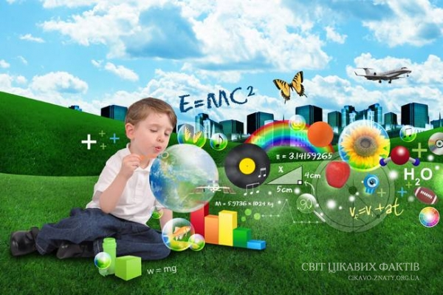
Існує безліч винаходів і відкриттів, авторами яких стали діти. Більшість з цих відкриттів вже використовуються в нашому повсякденному житті.
1. Виявляється, що пластилін винайшла школярка — внучка відомого виробника чистячого засобу для шпалер Клео Маквікера. Воно було призначене для очищення шпалер від вугільного пилу. Дівчинка запропонувала використовувати цей засіб для гри. З його складу прибрали чистячий компонент, додали мигдалеве масло і фарбники.
2. Ідея створення хутряних навушників для захисту від холоду належить 15-річному американцеві Честеру Грінвуду, який любив кататися на ковзанах і одночасно слухати музику.
3. Автор ідеї створення снігохода — 15-річний канадець Джозеф-Арманд Бомбардьер.
4. Шрифт Брайля (рельєфно-точковий тактильний шрифт, призначений для листа і читання незрячими людьми) розробив французький підліток, 15-річний син чоботаря Луї Брайль. Хлопчик був сліпий з 3-річного віку, а за основу свого шрифту узяв «нічний шрифт» капітана артилерії Шарля Барбье, який використовувався військовими того часу для читання донесень в темноті.
5. Іграшкова вантажівка з кузовом, що відкидається, винайшов і навіть запатентував шестирічний Роберт Петч, що намалював дану конструкцію для того, щоб батько зробив йому таку машинку.
6. Ідея створення батута належить 16-річному гімнастові Джорджу Ніссену.
7. Фруктовий лід - морозиво на паличці - вперше виготовив 11-річний Френк Епперсон.
8. 12-річний Максим Лема зі Львова створив робота, що виконує функції інженерів БТІ. Робот сканує приміщення, заміряє площу і за допомогою радіосигналу передає дані на комп'ютер.
9. 16-річний Вадим Хоміч з Житомира придумав прилад, блокуючий автомобіль з п'яним водієм.
10. 13-річний учень однієї з московських шкіл Дмитро Резников розробив спільно з фахівцями Державного медико-стоматологічного університету унікальну зубну щітку, призначену спеціально для космонавтів, що працюють на орбітальній станції.
11. 13-річна школярка Меллорі Кьювмен з міста манчестера, США, винайшла нові ліки від гикавки. До складу нових ліків увійшли звичайні льодяники, цукор і яблучний оцет. Новинка вже отримала назву «Hiccupops».
12. 10-річна москвичка Анастасія Родіміна стала наймолодшим володарем патенту на власний винахід. Дівчинка винайшла новий спосіб друкарської графіки.
13. 8-річна Аланна Майерс з Данедіна, штат Флоріда, винайшла засіб для безболісного зняття бинтів. До складу продукту входять мило, лавандове масло і вода. На цю ідею дівчинку наштовхнула необхідність зняття бинтів після виписки з лікарні.
14. 10-річна мешканка США Клара Лейзен придумала незвичайне з'єднання азоту, кисню і вуглецю в ході виконання завдання вчителя «Придумай нову молекулу». Саме таке їх взаємне розташування до десятирічного дитяти ніхто ніколи не демонстрував. І, хоча відкриття нової молекули сталося абсолютно випадково, ім'я юної американки стоїть тепер в переліку авторів роботи, опублікованої в науковому журналі.
15. 13-річний Лоренс Рок з Британії заробив 250 тисяч доларів, винайшовши дзвінок, який отримують на свій мобільний телефон господарі будинку в свою відсутність. Лоренс Рок винайшов, по суті, програму, яка зуміла з'єднати sim-карту мобільника господарів і дверний дзвінок.

